VLAKOM DO MÚZEÍ A GALÉRIÍ 2011 – jarná časť
- informácia

Na základe vzájomnej dohody Ministerstva dopravy, výstavby a regionálneho rozvoja Slovenskej republiky, Ministerstva kultúry Slovenskej republiky a Železničnej spoločnosti Slovensko, a.s. („ŽSS, a. s.“) bola od 2. do 19. apríla 2011 realizovaná spoločná zvýhodnená ponuka Vlakom do múzeí a galérií 2011.

Podmienky akcie
Železničná spoločnosť Slovensko, a.s. poskytuje skupinám žiakov zvýhodnenú prepravu vlakom (tam a späť). Využitie zvýhodnenej prepravy je podmienené návštevou múzea alebo galérie v zriaďovateľskej pôsobnosti MK SR.
Ponuka je platná pre žiakov základných škôl a žiakov 1. – 4. ročníka osemročných gymnázií v Slovenskej republike.
Do projektu sú zapojené inštitúcie v zriaďovateľskej pôsobnosti MK SR, ktoré poskytujú pred každým podujatím aktualizáciu svojich expozícií a výstavných projektov: Slovenská národná galéria, Slovenské národné múzeum, Slovenské technické múzeum, Múzeum SNP Banská Bystrica, Slovenská národná knižnica (Slovenské národné a literárne múzeum, Slovanské múzeum A. S. Puškina v Brodzanoch), Štátna vedecká knižnica Banská Bystrica (Literárne a hudobné múzeum), Slovenská ústredná hvezdáreň.
Múzeá/galérie ponúkajú zvýhodnené vstupné, prípadne možnosť platiť kultúrnymi poukazmi, ktoré vydáva Ministerstvo kultúry SR. O výške vstupného do múzeí/galérií sa školy informujú priamo v jednotlivých múzeách/galériách.
Organizačné zabezpečenie akcie
Akcia bola zverejnená 30. marca 2011 súčasne na webových stránkach Ministerstva kultúry SR a ŽSS, a. s. Po zverejnení informácie prebehlo informovanie škôl zo strany ŽSS, a. s. o uvedenej akcii formou direct mailingu na verejne dostupné elektronické adresy cca 2 200 základných škôl a cca 160 osemročných gymnázií, ktoré zodpovedali podmienkam akcie.
(Leták uvedený v Prílohe č. 1.)
Proces objednávania návštevy v múzeu/galérii a nákup cestovných dokladov prebiehal výhradne v réžii škôl.
Štatistické vyhodnotenie akcie
Toto podujatie sa realizuje od školského roku 2006/2007 a od roku 2009 prebieha v dvoch etapách – jarnej a jesennej.
Počet účastníkov vykazuje každoročne stúpajúcu tendenciu. V rokoch 2007 a 2008 bola ponuka realizovaná vo forme bezplatnej prepravy vlakom a bezplatného vstupu do múzeí/galérií. Múzeá a galérie navštívilo 141 skupín a 4 042 návštevníkov. Od roku 2009 bola bezplatná ponuka nahradená formou zvýhodnenej prepravy a zvýhodneného vstupného a múzeá a galérie navštívilo spolu 114 skupín a 3 876 návštevníkov. V roku 2010 to už bolo 206 skupín s počtom 6 347 návštevníkom, platbu kultúrnym poukazom využilo 2 704 žiakov.

Prvá etapa ponuky sa aj tento rok stretla so záujmom škôl. Spolu sa na akcii zúčastnilo 49 skupín v počte 1 880 žiakov a sprievodcov; navštívených bolo 9 múzeí a galérií (zoznam uvedený v Prílohe č. 2). Platbu kultúrnymi poukazmi žiaci nevyužili z dôvodu, že kultúrne poukazy zatiaľ neboli vydané.
Tak ako v predchádzajúcich rokoch najväčšiu návštevnosť zo všetkých navštívených múzeí/galérií v počte 30 skupín a v počte 1 281 návštevníkov zaznamenalo Slovenské technické múzeum v Košiciach.
Počas trvania akcie Vlakom do múzeí a galérií 2011 – jar 2011 si účastníci podujatia mali možnosť vybrať z pestrej ponuky 101 stálych expozícií, 30 aktuálnych výstav či 15 podujatí, ktoré pripravili kultúrne inštitúcie zúčastnené na projekte.
Na základe týchto pozitívnych skúseností plánujú zúčastnené strany pripraviť v jesennom termíne roku 2011 druhé tohoročné podujatie Vlakom do múzeí a galérií 2011.

Príloha č. 1 Leták akcie VLAKOM DO MÚZEÍ A GALÉRIÍ
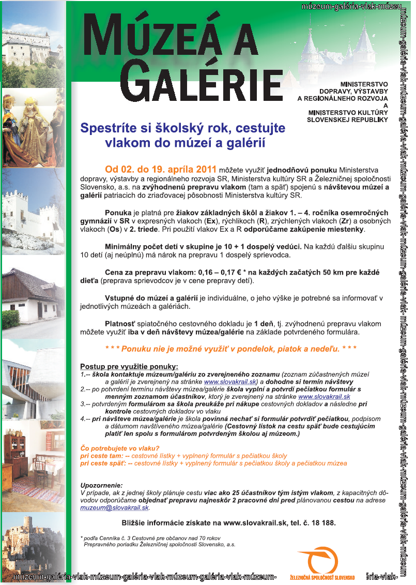
 | Skupiny | Návštevníci | Platba KP
SNM spolu | 10 | 382 | 0
SNM – Archeologické múzeum v Bratislave | 1 | 52
SNM – Múzeá v Martine | 5 | 226
SNM – Spišské múzeum v Levoči | 1 | 30
SNM – Múzeum rusínskej kultúry | 3 | 74

Príloha č. 2

Zoznam múzeí/galérií, ktoré boli navštívené v akcii VLAKOM DO MÚZEÍ A GALÉRIÍ

 | Skupiny | Návštevníci | Platba KP
SNG spolu | 3 | 76 | 0

 | Skupiny | Návštevníci | Platba KP
STM Košice spolu | 30 | 1 281 | 0
STM Košice |  | 846
STM – Planetárium |  | 435

 | Skupiny | Návštevníci | Platba KP
Múzeum SNP Banská Bystrica spolu | 4 | 79 | 0

 | Skupiny | Návštevníci | Platba KP
ŠVK Banská Bystrica – Literárne a hudobné múzeum | 1 | 47 | 0

 | Skupiny | Návštevníci | Platba KP
SUH – Slovenská ústredná hvezdáreň | 1 | 15 | 0

SPOLU:
Skupiny: 49
Návštevníci: 1880
Platba kultúrnym poukazom: 0

Poznámka:

Spracované na základe dostupných podkladov za múzea a galérie v zriaďovateľskej pôsobnosti MK SR – SKD.

